浙江交工集团股份有限公司
2025届秋季校园招聘公告

一、集团简介
浙江交工集团股份有限公司，前身是1953年5月成立的华东第二公路工程纵队及机构改革形成的省交通厅公路局所属工程队，2001年11月成为世界500强企业-浙江省交通投资集团有限公司下属子公司，2017年11月成功实现重组上市。
经过70余年的创业创新，浙江交工旗下拥有全资子公司11家、国内分公司7家、控股子公司9家、参股公司29家、海外子分公司16家，经营管理和专业技术员超8000名。
浙江交工坚持以交通工程建设为主业，已发展成为设计、施工、养护、投融资一体化的综合承包商，拥有公路工程施工总承包特级资质、公路行业工程设计甲级资质、工程勘察专业类岩土工程甲级资质、公路总承包一级资质、建筑总承包一级资质、市政总承包一级资质、港航总承包二级资质、公路养护资质，咨询、园林设计、试验检测、交安设施、地灾治理、照明等专业甲级或一级资质30余个，形成了“施工主业、养护专业、关联产业”三大业务板块发展格局。
浙江交工锐意改革、跨越发展，年新签合同额逾1000亿，在建项目体量超千亿，业务遍布国内31个省市自治区（港澳台除外）、海外20个国家。承建工程获“詹天佑奖”“鲁班奖”“国家优质工程奖”等省部级及以上各类奖项600余项，连续八年获评ENR“全球最大250家国际承包商”，位列2023年中国建筑业综合百强第60名、中国承包商80强第28名、浙江省建筑业企业综合实力第4名。


二、企业文化
企业愿景：成为国际领先的基础设施领域综合方案提供商。
企业理念：道筑至诚，德贯八方。
企业精神：“不怕吃苦，就怕没苦吃”的拼搏精神、“不怕待遇少增长，就怕事业不发展”的奉献精神、“上下同欲，相互补台”的团队精神、“亲自抓，马上办”的强执行文化。
交工好生态：澎湃向上的创业激情，务实高效的工作作风，和谐单纯的人际关系，崇俭戒奢的生活方式。
三、招聘要求
1.本科及以上学历。
2.身体健康，有志在交通建设行业生产一线从事项目管理工作。
3.具备良好的道德修养、扎实的专业知识、较强的实践能力。
4.具备良好的理解、沟通和组织能力，具有较强团队协作和吃苦耐劳精神，服从分配。
5.应届毕业生：中共党员、具有学生会、社团、社会实践、校外实习经验者优先。

四、招聘岗位
因公路桥梁、铁路、港航、地下工程、房建、装备、国际工程施工及养护、设计等业务发展需要，诚聘各类专业应届毕业生，专业岗位需求如下：
序号 | 岗位 | 学历 | 招聘专业
1 | 土木工程 | 本科 | 公路工程、桥梁工程、建筑工程、工程管理、智能制造等相关专业
2 | 隧道与地下工程 | 本科 | 隧道与地下工程、岩土工程、地下空间、市政工程、采矿工程等相关专业
3 | 铁路工程 | 本科 | 铁道工程、铁路自动化控制等相关专业
4 | 港口与航道工程 | 本科 | 港航工程、水利水电工程等相关专业
5 | 测量工程 | 本科 | 测绘工程、工程测量等相关专业
6 | 采矿工程 | 本科 | 采矿工程、矿物加工等相关专业
7 | 合同计量 | 本科 | 工程造价、市政造价、概预算等相关专业
8 | 试验检测 | 本科 | 道路工程材料、无机非金属材料工程、土木检测等相关专业
9 | 物资设备 | 本科 | 工程机械、机电工程、物流管理等相关专业
10 | 综合节能 | 本科 | 建筑环境、电气、新能源等相关专业
11 | 照明工程 | 本科 | 光学、照明、电气等相关专业
12 | 交通设计 | 研究生 | 道路与铁道工程、岩土工程、桥梁与隧道工程、结构工程、港航工程、安全工程等相关专业
13 | 特种设备设计 | 本科 | 机械相关专业、结构、工程力学等相关专业
14 | 项目安全管理 | 本科 | 安全工程、土木工程、采矿工程、消防工程、环境工程等相关专业
15 | 项目财务管理 | 本科 | 财务管理、会计、审计、统计学等相关专业
16 | 综合管理 | 本科 | 公共管理、工商管理、行政管理、汉语言文学、新闻传播、法学等相关专业
17 | 人力资源 | 本科 | 人力资源、社会保障、劳动关系等相关专业
18 | 数字化 | 本科 | 计算机类专业
19 | 国际工程业务 | 本科 | 土木工程类（国际班方向优先）、综合管理类专业

五、交工优势
1.行业内富有竞争力的薪酬分配体系及完善的福利体系，满足员工获得尊重、实现自我价值的需要。
首年薪资（国内）：本科9-13万；硕士研究生11-16万；博士待遇一人一策。海外工作岗位薪资为国内同岗的1.5-2.8倍。同时可申领杭州市应届毕业生生活补贴：本科1万元，硕士3万元，博士10万元。
同时，设有“管培生、联合培养生”高端引领后备人才招聘计划，首年综合薪酬15-20万，博士待遇一人一策。管培生、联合培养生招聘另发公告。
2.全周期的人才培养成长体系，助推新员工快速成长；
3.“环境美、WIFI强、菜肴香、活动多、学习浓、成长好”六美项目部，搭建员工成长沃土乐园；
4.“初心交工、爱在交工、E交工、交工青春派、交工好声音”五大青年活动品牌，丰富员工业余生活；
5.竭诚打造“六有员工幸福工程”，努力提高员工幸福指数；
6.全方位、多层次、立体化的人才晋升通道，广阔的发展空间，为员工成长提供无限可能！


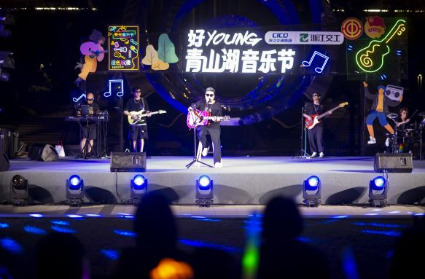


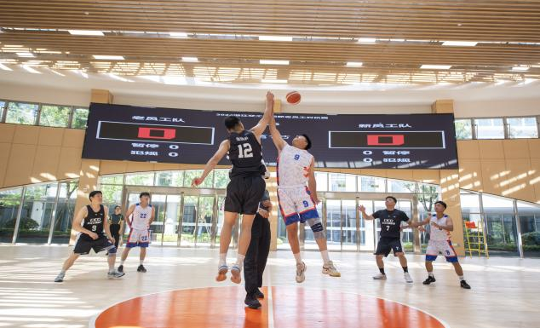
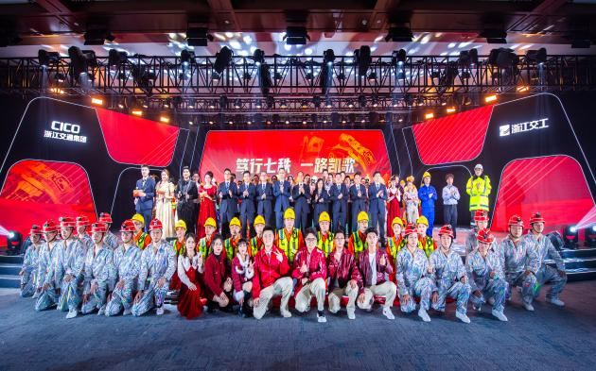
六、应聘方式（二选一）
1.招聘负责人的联系方式如下，可直接咨询或投递简历。
联系人：林学科
联系电话：18969947985
邮箱投递：zjjghthr@163.com
简历命名规则：xx大学-xx专业-姓名。
2.现场投递简历：应聘者可在宣讲会现场提交个人纸质简历、成绩单、获奖证书等应聘材料（具体时间请关注集团招聘微信公众号行程发布及各地各院校就业网）。

七、集团公司地址及联系方式
集团公司人力资源部电话：0571-85053035
集团公司官网：http://www.zjjtgc.com/
集团公司地址：杭州市临安区青山湖街道598号

